TOUR ALBANIA CLASSICA

ESSENTIAL

PARTENZE DA MAGGIO A OTTOBRE 2026
8 giorni e 7 notti
QUOTA PER PERSONA
da € 1.224

LA QUOTA COMPRENDE
- Voli da Roma o Milano, con un bagalio in stiva a persona
- 7 Pernottamenti in hotel 3*- 4* stelle con prima colazione continentale
- Trasferimenti in arrivo e partenza a Tirana
- Guida locale parlante italiano per l’intero itinerario
- 4 pranzi in ristorante con acqua ed 1 bicchiere di vino
- 6 cene in hotel o ristoranti locali con acqua + 1 bicchiere di vino Assistenza h24
- Visite e trasferimenti come da programma in bus con aria condizionata
- Tasse locali
- Pacchetto ingressi

LA QUOTA NON COMPRENDE
- Spese personali, pasti non previsti ed extra di ogni genere
- Escursioni Facoltative
- Mance per autista e guida (2 persone) fortemente consigliata € 16 p.p. da pagare in loco alla guida (a
- partire dai 4 anni)
- Tutto quanto non espressamente indicato nelle inclusioni
- Quota gestione pratica € 70 a persona (obbligatoria che comprende assicurazione medico bagaglio annullamento e assistenza h24 dall’Italia)

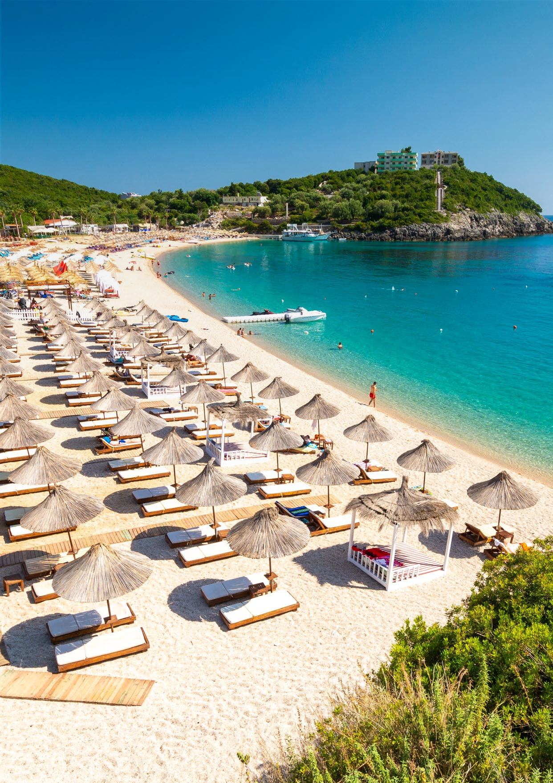


GO426

PROGRAMMA DI VIAGGIO
Giorno 1: Italia – Tirana
Partenza dall’Italia dall’aeroporto prescelto (possibilità di partenza con Nave da Bari o Ancona la sera precedente). Arrivo a Tirana ed accoglienza in aeroporto. Trasferimento in hotel. A seconda dell’orario di arrivo, sarà verificata la possibilità di effettuare il check in anche prima delle ore 15.00. Proseguimento dalle 16.00 circa per un Walking Tour della Capitale che partirà dal quartiere di Blloku, per passare poi dall’ esterno della casa del Dittatore Enver Hoxha, il PostBllock (con pezzi del Checkpoint e del muro di Berlino, Palazzo del Primo Ministro, la Piramide, il Castello di Tirana luogo ricco di bar, ristoranti e negozi di souvenir, passando per la zona pedonale. Si entrerà nel Bunk Art 2 per poi entrare nel vicolo che ci porterà alla Torre dell’orologio e alla moschea di Ethem Bey (visita esterna). Sosta in piazza Skandenberg e panoramica su tutti gli edifici come la Banca centrale, il Teatro dell’opera, il mosaico del Museo nazionale. Alla fine del walking tour, cena in ristorante. Pernottamento in hotel. N.B. il programma potrebbe variare a seconda dell’orario di arrivo del volo. In caso di arrivo pomeridiano o serale le visite potrebbero essere ridotte o non effettuate, senza possibilità di rimborso. Pasti previsti: cena in ristorante

Giorno 2: TIRANA – KRUJA - SCUTARI
Dopo la prima colazione partenza alle 08.00 per Kruja, città emblematica della storia e resistenza albanese. Si visiterà il Castello di Kruja, l’antico simbolo della resi- stenza albanese, che rimase imbattuto dalle invasioni dell’impero Ottomano per 35 anni di assedio. Si visiteranno anche il Museo Nazionale Gjergi Kastrioti sulla vita di Skanderbeg. Si visiterà il Vecchio Bazar, vecchio 450 anni che, al suo apice, ospitava più di 150 commercianti. Oggi si vendono in esso oggetti antichi ed artigianali. Dopo il pranzo in ristorante tipico (a base di carne), partenza per Scutari, la più grande città nord-occidentale dell’Albania. Storicamente conosciuta anche come Sco- dra, è situata in una vallata pianeggiante circondata da alte montagne, le Alpi dinariche, in un contesto ambientale molto particolare. Scutari è una delle più antiche città dell’Europa, e da sempre è uno dei centri culturali più importanti dell’Albania, infatti viene considerata “La culla della cultura albanese” o la capitale culturale dell’Albania. La città presenta fasi diverse di costruzione, dal periodo illirico fino ai giorni nostri. Arrivati si prosegue per la visita al Ponte Mesi, d’epoca Ottomana, che conta ben 11 archi e poi continueremo con una tappa al museo-laboratorio d’arte “Venice Art Mask Factory” che realizza alcune maschere per il Carnevale di Venezia. Si prosegue per una passeggiata nell’area pedonale della città con tanti negozi tipici di souvenir ed artigianato locale. Check-in in albergo. Cena in hotel o ristorante e pernottamento. Pasti previsti: colazione, pranzo in ristorante e cena in hotel/ristorante

Giorno 3: SCUTARI – ISOLA DI SARDA - TIRANA
Prima colazione in hotel. Possibilità di salire al castello Rozafa da cui sarà possibile godere di una vista panoramica sul Lago di Scutari; la salita comporta una difficoltà abbastanza alta con 10 minuti oppure ci sarà la possibilità di prendere un minivan (costo indicativo 2 euro p.p.). Ripartiamo per raggiungere l’Isola di Sarda, situata nel lago artificiale di Vau i Dejës. Si effettuerà un giro in barca per raggiungere l’isola che ospita le rovine dell’antica città medievale di Sarda, incluse le mura del castello
e una chiesa bizantina. Sosta per il pranzo in un agriturismo con cucina tipica locale. A seguire partenza per Tirana e arrivo nel tardo pomeriggio. Check-in in hotel e tempo libero. Possibilità di partecipare ad un corso di cucina tipica con cena a Tirana (facoltativo, a pagamento). Cena libera e pernottamento. Pasti previsti: colazio- ne, pranzo in ristorante

Giorno 4: TIRANA – APOLLONIA – BERAT
Prima colazione in hotel. Partenza alle 08.30 per il magnifico Parco Archeologico di Apollonia, secondo sito più importante d’Albania. L’antica città dell’Illiria fu fondata all’inizio del VII sec. AC, una città che prosperò molto in epoca romana con diversi imperatori come Ottaviano che furono educati qui. Si visiteranno le Mura di fortifi- cazione della Città, il Prytaneon, il Bouleterion, la Stoa Grande e Piccola, L’Odeon, il Teatro, il Ninfeo ed il Museo nei pressi del Monastero del XIV sec. e della Chiesa di Santa Maria. Si prosegue poi per Berat, patrimonio UNESCO. All’arrivo a Berat, salita al Castello per il pranzo in ristorante, situato nel Castello. Dopo il pranzo, si visi- terà il Castello, un vero monumento “vivente” dall’antichità ai giorni recenti. Eretto sulla cima di una collina nel IV sec. A.C., è il gioiello di questa gloriosa città antica. Con un totale di 24 torri di guardia, il Museo Onufri, la vista dal suo cortile fortificato rivela l’intera città di Berat, il fiume Osun e il vecchio Ponte di Gorica. Scende- remo poi per la via ciottolosa del castello e si visiterà la Moschea del Re nel quartiere Mangalem, per poi attraversare il Ponte e il quartiere di Gorica. Si parteciperà ad un divertente “corso di cucina” per imparare le tipicità della Gastronomia Albanese. Durante questa “Lezione” si potranno apprendere le preparazioni per alcuni piatti attraverso gli ingredienti acquistati dagli agricoltori locali, a seguire cena nel locale tipico. Rientro in hotel e pernottamento. Pasti previsti: colazione, pranzo in ristorante nel castello di Berat e corso di cucina in ristorante con cena

Giorno 5: Alla scoperta di BERAT e giornata dedicata alle esperienze del territorio
Dopo la colazione i partecipanti potranno scegliere tra le diverse attività che offre la meravigliosa Berat. Esperienza di preparazione del Caffe turco in una casa tipica di Berat e poi tempo libero €10 euro. Cascata degli Dei (Bogova in slavo), il Canyon di Osumi €30. Wine Tasting e antipasti presso Cantina Pupa (pranzo opzionale a pagamento) € 20 minimo 4 pax. P.s. Coloro che decideranno di non partecipare a nessuna delle attività, potranno dedicarsi a visite di Berat e dintorni in autonomia. Cena in ristorante/hotel a Berat e pernottamento in hotel. Pasti previsti: colazione in hotel, cena.

Giorno 6: Berat – Argirocastro- Blu Eye- Saranda
Dopo la prima colazione, il viaggio continua verso la storica città di Argirocastro, altro patrimonio UNESCO, città natale del dittatore comunista albanese Enver Hoxha e del famoso scrittore di fama internazionale Ismail Kadare. Argirocastro è descritta come “un raro esempio di città ottomana ben conservata, costruita da agricoltori di grandi proprietà”. È la città in cui si tiene il Festival Nazionale del Folklore ogni cinque anni. Visita del famoso Castello conosciuto come il più grande dell’Albania che domina la città e si affaccia sul percorso lungo la valle del fiume (percorso per raggiungerlo in salita, un po’ difficoltoso). Si tratta di una fortezza albanese che ospita carri armati e aerei abbattuti. Dopo il pranzo libero, partenza per assistere al fenomeno naturale Syri i Kalter (il Blue Eye), una meraviglia naturale unica con acque cristalline. Si tratta di una popolare attrazione turistica: un fiume turchese stupisce per la sua bellezza e la foresta circostante incanta i visitatori. Qui è prevista una camminata di circa 1h (quasi 4 km o o possibilità di prendere un trenino al costo di €5 euro). Partenza per Saranda. All’arrivo, sistemazione in hotel. Cena e pernotta- mento. Pasti previsti: colazione in hotel, cena in hotel/ristorante.

Giorno 7: Saranda – Butrinto – Riviera - Tirana
Prima colazione in hotel. Escursione a Butrinto, il sito archeologico più importante dell’Albania (UNESCO), risalente a 2500 anni fa. Visita dell’Anfiteatro del III secolo e del tempio di Esculapio. Il Battistero del VI secolo ha mosaici colorati ed è uno dei più grandi battisteri a est dell’Adriatico. Sulla via del ritorno sosta al villaggio di Ksamil, una delle migliori destinazioni balneari chiamata anche “la perla dello Ionio”, situata in un ambiente spettacolare, una baia con tre piccole isole raggiungibili a nuoto o con un giro in barca e circondate da acque turchesi. Breve sosta a Ksamil per ammirare le 3 isole. Pranzo in ristorante. Rientro a Tirana costeggiando la
fantastica riviera albanese, con sosta a Porto Palermo per visitare il Castello di Ali Pasha, considerato uno dei castelli più pittoreschi e classificato al primo posto tra 15 destinazioni europee da scoprire. Il castello si distingue per la sua pianta triangolare con torri di sorveglianza rotonde su un’isola collegata alla terraferma da una stret- ta lingua di terra. Arrivo a Tirana nel tardo pomeriggio. Check-in in albergo. Cena in ristorante e pernottamento. Pasti previsti: Colazione in Hotel, Cena in ristorante/ hotel.

Giorno 8: Tirana e rientro in Italia
Prima colazione in hotel. A seconda dell’orario del volo di rientro, possibilità di effettuare le seguenti escursioni (opzionali, a pagamento): visita del Bunk’Art 1, il bunker sotterraneo di Enver Hoxha. È un bunker sotterraneo protettivo di cinque. livelli e 3000 m2, frutto della paura di Enver Hoxha per il fallout nucleare. funivia per raggiungere la montagna più alta di Tirana, il Monte Dajti. Trasferimento in aeroporto per il volo di rientro. Pasti previsti: colazione in hotel
N.B. L’ordine delle visite potrebbe subire delle variazioni per problemi di ordine tecnico pratico o a causa del meteo o degli orari dei voli di arrivo e partenza. Tali varia- zioni potrebbero influire sull’esecuzione generale dei servizi. Le escursioni opzionali dovranno essere richieste almeno con 24 ore di anticipo alla guida locale e saranno sempre soggette a riconferma.

Pacchetto Ingressi INCLUDE:
Museo Bunk art 2, Museo Skanderbeg a Kruja, Giro in barca Scutari, Maschere d’Arte di Venezia a Scutari. Parco Nazionale Apollonia, Castello Berat, Moschea del Re, Corso di Cucina a Berat, Museo Iconografico Onufri a Berat, Castello di Argirocastro, Blue Eye, Castello Ali Pasha, Sito archeologico di Butrinto (patrimonio UNESCO)

Escursioni opzionali (acquistabili in loco):
Bunk art 1 5 piani 15 euro
Bunk’art 2 centro 12 euro Funivia Tirana 20€
Anfiteatro Romano Durres 4 euro Esperienza caffe turco a Berat 5€ Wine tasting Berat 20€
Corso cucina a Tirana 60 € include anche la cena e le bevande tipiche come raki e vino autoctono
Hotel Previsti o similari 3*/4*: Tirana: Hotel D’Oro City 4* o similare Scutari: Hotel Mozart 4* o similare Berat: Hotel Onufri 4* o similare

DATA DI PARTENZA | QUOTA IN DOPPIA | TASSE AEROPORTUALI SUPPL. SINGOLA RID. 3° LETTO ADULTO RIDUZIONE CHILD 2-11  ANNI
MAGGIO 23 | 1.224 € | 60 € | 274 € | 20 € | 45 €
GIUGNO 6 | 1.239 € | 60 € | 274 € | 20 € | 45 €
GIUGNO 20 | 1.314 € | 60 € | 274 € | 20 € | 45 €
LUGLIO 4 | 1.324 € | 60 € | 274 € | 20 € | 45 €
LUGLIO 18 | 1.349 € | 60 € | 274 € | 20 € | 45 €
AGOSTO 1 | 1.374 € | 60 € | 274 € | 20 € | 45 €
AGOSTO 15 | 1.434 € | 60 € | 274 € | 20 € | 45 €
AGOSTO 29 | 1.359 € | 60 € | 274 € | 20 € | 45 €
SETTEMBRE 12 | 1.314 € | 60 € | 274 € | 20 € | 45 €
SETTEMBRE 26 | 1.224 € | 60 € | 274 € | 20 € | 45 €
OTTOBRE 17 | 1.224 € | 60 € | 274 € | 20 € | 45 €

